BÁO CÁO ĐỒ ÁN NHÓM
- Thông tin môn học
- Mã lớp học: CE232.P21
- Tên môn học : Thiết kế hệ thống nhúng không dây
- Tên nhóm : ABC
Danh sách thành viên:
STT | MSSV | Họ và tên | Phân công nhiệm vụ
1 | 22521321 | Bùi Duy Thân

- Tổng hợp kết quả làm việc
Ngày | Nội dung làm việc | Thành viên tham gia | Kết quả đạt được | Hạn chế
20/4 | Tìm hiểu về GP2Y1014AU Cảm Biến Bụi PM2.5 | Bùi Duy Thân | Đo đạt được mật độ bụi trong không khí | Chưa được chính xác và ổn định
22/4 | Kết nối LCD với KIT, cài đặt thư viện ILI9431 | Bùi Duy Thân | Hoàn thành, hiển thi được ảnh và chữ cái lên màn hình | Thư viện chưa hỗ trợ một số ký tự đặc biệt và tiếng việt
23/4 | Flash firmware ESP32 và kết nối tới server thông qua AT command | Bùi Duy Thân | Gửi được dữ liệu lên server firebase | Cần tìm hiểu thêm 1 số server khác
24/4 | Kết nối ESP32 với KIT gửi thử các lệnh cơ bản thông qua uart | Bùi Duy Thân | Gửi được và nhận lại phản hồi
27/5 | Tìm hiểu và thay đổi phương thức truyền AT sang truyền dữ liệu với thư viện của ESP32 lên server | Bùi Duy Thân | Cấu hình cơ bản cách truyền, kết nối được wifi và truyền dữ liệu đến server
1/5 | Kết nối esp32 với server blynk và google sheet để gửi dữ liệu, thiết kế giao diện Blynk và chỉnh cấu hình Gg Sheet phù hợp | Bùi Duy Thân | Gửi và hiển thị dữ liệu trên web và app blynk , và dữ liệu theo thời gian lên google sheet | Blynk bị giới hạn số lần nhận dữ liệu
4/5 | Tìm hiểu GPS NEO 6M | Bùi Duy Thân | Chưa đọc được
10/5 | Cài đặt cảm biến nhiệt độ, độ ẩm | Bùi Duy Thân | Đo đạt được nhiệt độ , độ ẩm
14/5 | Cài đặt GPS và đọc dữ liệu | Bùi Duy Thân | Đọc được dữ liệu lat , long và hiển thị lên lcd
18/5 | Tổng hợp dữ liệu từ các sensor và GPS gửi lên Server | Bùi Duy Thân | Bị lỗi khi chuyển bằng uart đến eps32
20/5 | Tiếp tục fix lỗi khi truyền dữ liệu đến ESP32 | Bùi Duy Thân | Có thể truyền được dữ liệu thành công
21/5 | Tìm hiểu các module bụi khác có độ chính xác cao hơn | Bùi Duy Thân | Có thể thay với module cảm biến bụi D3 PM2.5
22/5 | Tìm hiểu cách đóng gói | Bùi Duy Thân | Vẫn đang lựa chọn
23/5 | Viết dần báo cáo | Bùi Duy Thân | Hoàn thành cơ bản các mục ban đầu
24/5 | Cấu hình module cảm biến bụi D3 PM2.5 với stm32 | Bùi Duy Thân | Đọc được dữ liệu 3 loại bụi 1.0, 2.5 và 10.0
25/5 | Tích hợp module mới và gửi dữ liệu lên server và chỉnh lại các cột dữ liệu | Bùi Duy Thân | Gửi dữ liệu thành công
26/5 | Bắt đầu làm slide, tìm hiểu làm PCB đục lỗ | Bùi Duy Thân | Hoàn thành
28/5 | Tiến hành làm PCB | Bùi Duy Thân | Hoàn thành, các chức năng hoạt động bình thường

- Kết luận
- Sau thời gian tìm hiểu và thực hiện, nhóm đã hoàn thành việc xây dựng một thiết bị có khả năng theo dõi chất lượng không khí và môi trường xung quanh, bao gồm đo bụi mịn, nhiệt độ, độ ẩm và vị trí GPS. Thiết bị sử dụng vi điều khiển STM32, giao tiếp với các cảm biến và gửi dữ liệu theo thời gian thực lên các nền tảng như Google Sheet và Blynk nhờ vào module ESP32
- Quá trình thực hiện giúp nhóm hiểu rõ hơn về cách kết nối phần cứng, lập trình và xử lý dữ liệu từ các cảm biến, cũng như cách truyền và hiển thị dữ liệu. Mặc dù một số vấn đề vẫn còn tồn tại, như sai số cảm biến bụi hay tín hiệu GPS không ổn định trong nhà, nhóm vẫn đang tìm ra các hướng khắc phục và đề xuất cải tiến hợp lý để nâng cao chất lượng hệ thống trong các phiên bản tiếp theo
- Đồ án không chỉ là cơ hội áp dụng kiến thức đã học mà còn giúp nhóm rèn luyện kỹ năng làm việc thực tế, chuẩn bị tốt hơn cho các dự án kỹ thuật trong tương lai
BÁO CÁO CHI TIẾT QUÁ TRÌNH LÀM VIỆC

Thiết kế version 1

Xác định vấn đề
- Các giải pháp hiện có
- Thiết bị đo bụi mịn thương mại
- Giải pháp tự chế sử dụng vi điều khiển và cảm biến rời
Giải pháp | Ưu điểm | Nhược điểm
Thiết bị đo bụi min thương mại | Độ chính xác cao, ổn định, dễ sử dụng, giao diện tốt | Giá thành cao, không phù hợp nghiên cứu, học tập và phát triển cá nhân
Vi điều khiển và cảm biến | Dễ tùy chỉnh, linh hoạt trong thiết kế, phù hợp với học tập và nghiên cứu | Yêu cầu kiến thức kỹ thuật, khó đảm bảo độ ổn định và chính xác cao, cần thời gian phát triển

- Định nghĩa vấn đề : phát triển một thiết bị đo bụi mịn và các thông số môi trường khác có tính di động cao, tích hợp GPS và khả năng truyền dữ liệu theo thời gian thực với chi phí thấp, dễ triển khai trong thực tế. Hiện tại, các giải pháp có sẵn đều có ưu và nhược điểm riêng, cần tập trung vào việc khắc phục hạn chế của các thiết bị thương mại và giải pháp tự chế truyền thống, đặc biệt là trong việc tích hợp nhiều cảm biến, tối ưu giao tiếp dữ liệu và quản lý năng lượng.
- Tổng quan : Phát triển một hệ thống giám sát bụi mịn và môi trường tích hợp hiển thị LCD và truyền dữ liệu lên server để hỗ trợ theo dõi chất lượng không khí theo thời gian thực
- Chi tiết :
- Thiết kế hệ thống phần cứng tích hợp cảm biến bụi mịn, nhiệt độ, độ ẩm và GPS
- Phát triển chương trình điểu khiển để thu thập, xử lý và hiển thị lên màn hình LCD
- Xây dựng chức năng truyền dữ liệu môi trường và vị trí lên Server
- Khảo sát và đánh giá tính ổn định, độ chính xác của dữ liệu đo trong điều kiện

1.2 Brainstoming
- Giải pháp 1:
- Thiết bị sử dụng:
- Vi điều khiển ESP32 (tích hợp wifi)
- Cảm biến bụi mịn PMS5003
- Cảm biến nhiệt độ độ ẩm BME280
- Module GPS NEO-6M
- Màn hình hiển thị OLED 0.96” I2C
- Mô tả : ESP32 đọc dữ liệu từ các cảm biến và GPS, hiển thị trên màn hình OLED và truyền dữ liệu lên server qua WiFi.
- Giải pháp 2:
- Thiết bị sử dụng:
- Vi điều khiển STM32F103C8T6
- Cảm biến bụi mịn PMS5003
- Cảm biến nhiệt độ độ ẩm BME280
- Module GPS NEO-6M
- Module mạng SIM7600 4G
- Màn hình TFT LCD 2.4” SPI
- Mô tả : STM32 thu thập dữ liệu cảm biến, hiển thị trên LCD và truyền lên server qua mạng 4G bằng SIM7600.
- Giải pháp 3:
- Thiết bị sử dụng:
- Vi điều khiển STM32F103RCT6
- Cảm biến bụi mịn D3 PM2.5
- Cảm biến nhiệt độ độ ẩm DHT22
- Module GPS NEO-6M
- Module mạng ESP32
- Màn hình hiển thị TFT LCD 2.4” SPI
- Mô tả : STM32 đọc dữ liệu từ các cảm biến và GPS, hiển thị trên màn hình LCD và truyền dữ liệu lên server qua WiFi

1.3 Lựa chọn giải pháp
- Vi điều khiển: STM32F103RCT6
- Màn hình hiển thị: LCD ILI9341 SPI
- Kết nối: ESP32 tích hợp WiFi.
- Server: Google Sheet và blynk
- Cảm biến: DHT22 + D3 PM2.5 + NEO-6M.

1.4 Hiện thực thiết kế

a. Thiết kế phần cứng
- Danh sách phần cứng:
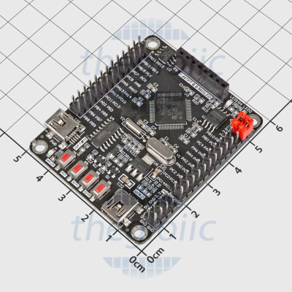
  - Vi điều khiển: STM32F103RCT6
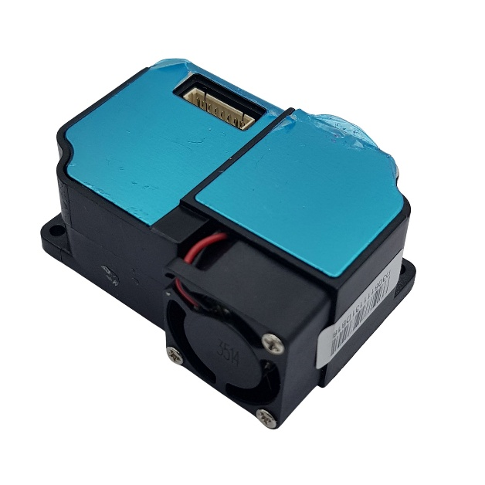
  - Cảm biến bụi: D3 PM2.5
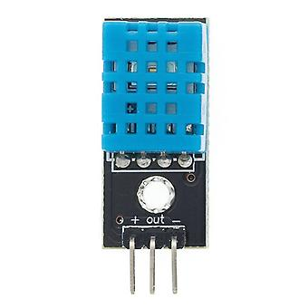
  - Cảm biến nhiệt độ/độ ẩm: DHT22
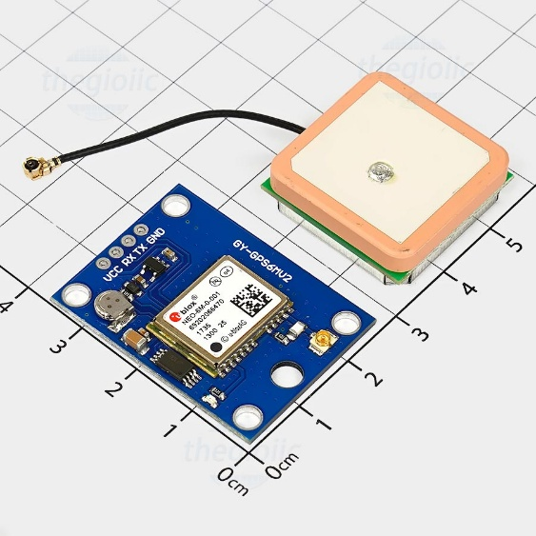
  - GPS: NEO-6M
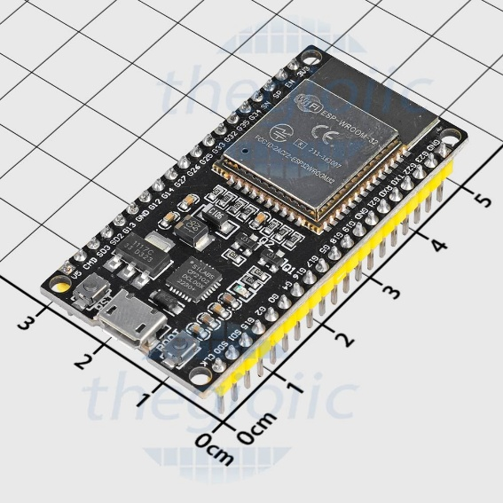
  - Wifi module: ESP32
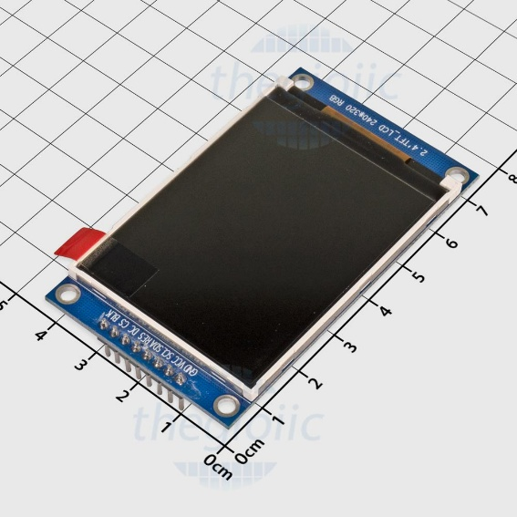
  - Màn hình LCD: LCD ILI9341 (giao tiếp SPI)
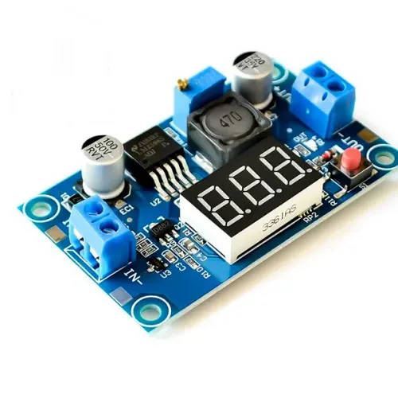
  - Nguồn: Adapter 5V
- Sơ đồ kết nối phần cứng
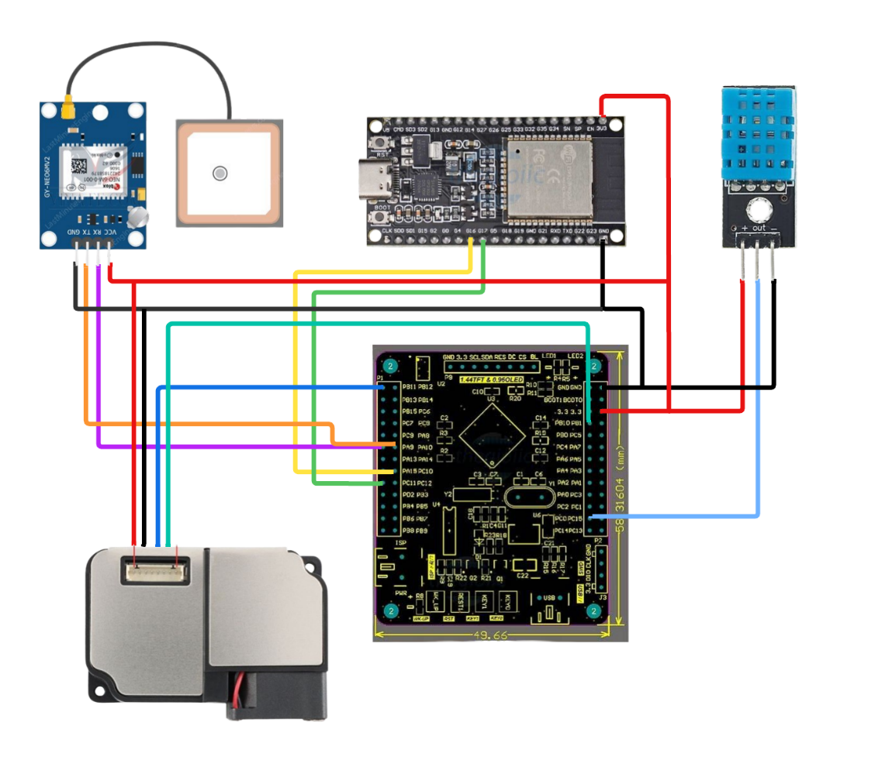

b. Thiết kế phần mềm
- Môi trường phát triển
  - STM32: STM32CubeIDE
  - ESP32: Giao tiếp với STM32 qua UART, nạp code thông qua ArduinoIDE sử lý dữ liệu nhận được và truyền lên server
  - Ngôn ngữ: C/C++
  - Thư Viện: HAL, LCD ILI9341, DHT22, UART, ADC, GPS parser
- Quy trình hoạt động phần mềm
  - Khởi tạo hệ thống
  - Cấu hình xung nhịp, GIPO, UART, SPI, ADC
  - Khởi tạo các module: LCD, DHT22, D3 PM2.5, GPS, UART thông qua các hàm Init riêng của các thư viện
  - Đọc dữ liệu từ sensor
  - Cảm biến DHT22: đọc nhiệt độ và độ ẩm
  - Cảm biến bụi (D3 PM2.5): Tính toàn giá trị bụi min, gửi dữ liệu về trung tâm xử lý Stm32
  - Module GPS: đọc chuỗi NMEA, phân tích và tính toán để lấy toạ độ Lat, Long
  - Hiển thị LCD
  - Hiển thị nhiệt độ, độ ẩm, nồng độ bụi , toạ độ GPS, và chuỗi JSON sau khi gửi lên màn hình
  - Truyền dữ liệu đến ESP32
  - Dữ liệu được định dạng trong chuỗi JSON với các key-value nhất định và truyền đến ESP32 thông qua UART
  - ESP32 truyền dữ liệu đến Server
  - Sau khi nhận được dữ liệu từ STM32 truyền đến, ESP32 xử lý chuỗi dữ liệu, lấy các giá trị và gửi lên Server
  - Server: Google Sheet và Blynk
  - Google Sheet: dữ liệu lưu tối đa 300 dòng, nếu có dữ liệu mới thêm vào dữ liệu cũ nhất sẽ bị xoá
  - Blynk: hiển thị giá trị thực trực tiếp lên app (web) người dùng
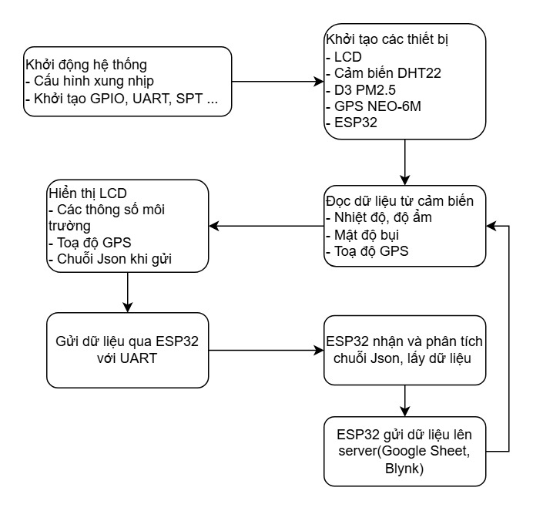

1.5 Kiểm tra, đánh giá

a. Kiểm tra từng phần
- D3 PM2.5: Đọc giá trị mật độ khói/nhiều bụi, độ nhạy chấp nhận được
- DHT22: Hoạt động ổn định, tuy nhiên giá trị đo được có chênh lệch với thực tế ±1°C
- NEO-6M: Hoạt động tốt ở ngoài trời, tín hiệu yếu khi vào trong nhà
- LCD ILI9341: Hiển thị đầy đủ thông tin, ổn định
- ESP32: Xử lý và gửi dữ liệu thành công đến server sau 5-7 giây

b. Đánh giá tổng quan
- Hệ thống hoạt động tạm ổn sau khi reset
- Độ trễ thực tế từ đo đến gửi dữ liệu khoảng 8-10 giây
- Các thiết bị sensor đọc dữ liệu chưa quá chính xác
- Giao tiếp UART giữa STM32 và ESP32 cần xử lý thêm kiểm tra lỗi để tránh nhiễu dữ liệu

c. Vấn đề gặp phải
- LCD không có hỗ trợ ký tự tiếng việt
- Cảm biến bụi chưa có tính hiệu chuẩn nên giá trị dao động
- Vệ sinh thiết bị đo bụi chưa được hỗ trợ sau khi đo
- GPS chỉ hoạt động tốt khi có tầm nhìn lên bầu trời.
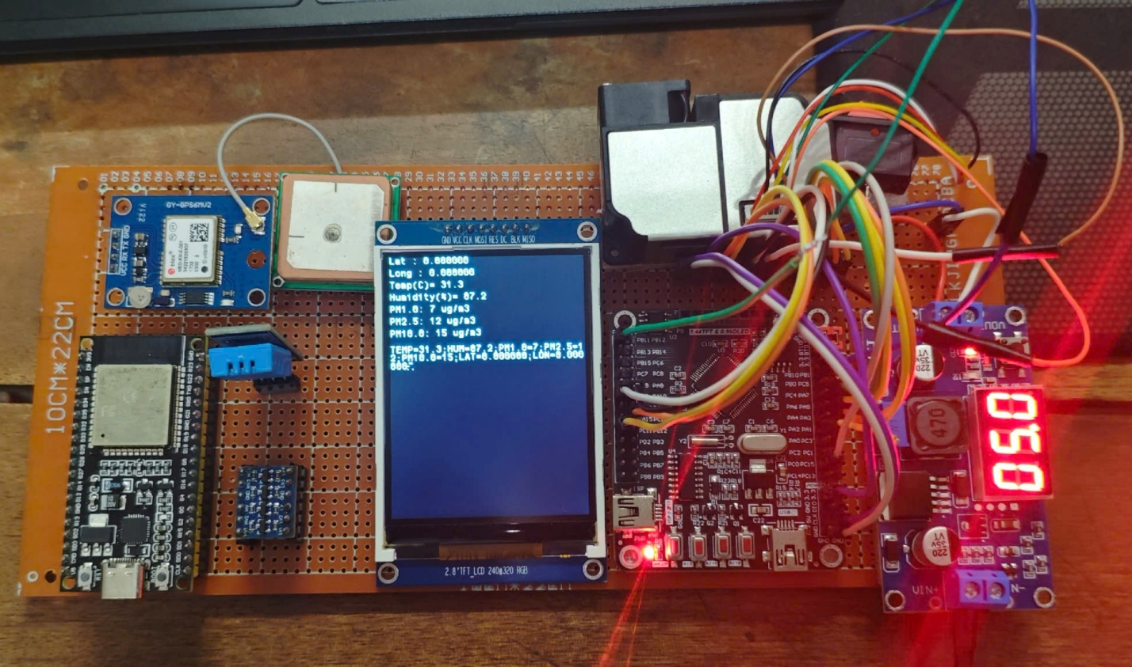

1.6 Đề xuất cải tiến

a. Phần cứng
- Cần cải thiện độ chính xác, nâng cấp GP2Y1014AU lên Module cảm biến bụi D3 PM2.5 (giao tiếp UART, độ chính xác cao hơn) (đã nâng cấp)
- Vỏ thiết bị bảo vệ linh kiện khi dung ngoài trời

b. Phần mềm
- Tối ưu UART, sử dụng DMA cho giao tiếp
- Nâng cấp hiển thị, vẽ giao diện người dùng

II. Tài liệu tham khảo
- leech001/gps: STM32 HAL library for GPS module NEO-6M
- buithan04-uit/IOT_WireLess at master
- afiskon/stm32-ili9341: STM32 HAL-based library for ILI9341 TFT modules with touchscreen
- IOT_WIRELESS - Google Trang tính

